Laporan Mingguan Pelaksanaan Aktualisasi Pelatihan Dasar CPNS BPS Tahun 2026
Nama Peserta | Yahya Abdurrohman, S.Tr.Stat.
Angkatan | Latsar STIS 3-11 (Golongan III Angkatan XI Tahun 2026)
Minggu ke-/Tanggal | Minggu ke-3 / 17 – 21 Agustus 2026
Kegiatan 3 | Kegiatan 3: Pemrograman kode (coding) dasbor lokal dan integrasi sistem.
Output Kegiatan | 1. Dokumen Basis Data Lokal Terstruktur & Skrip Agregasi Data (SQLite WAL, schema_migrations, summary_cache)  2. Source Code Program Dasbor Pemantauan Lokal (HTML, CSS, JavaScript, Express.js, 30 Routes, 14 Services, 36 Views)  3. Kode Program Modul AI Terintegrasi (Google Gemini RAG Pipeline & SSE Streaming)  4. Log Debugging dan Catatan Optimasi Kode / Code Cleanliness Log (Sentry Error Tracker, Asset Minification, Bug Resolution Log)  5. Dokumen Master Laporan Akhir Fase 3 (SDLC Phase 3: System Implementation and Coding) |  | File lengkap:  https://drive.google.com/drive/folders/1HBzMXTEGDXtoOsl5g19x-OxMywhlZj6I?usp=sharing
Tahapan Kegiatan, Uraian Kegiatan, dan Keterkaitan dengan BerAKHLAK | 1. | 3.1. Pengembangan basis data lokal dan skrip agregasi otomatis penarik data progres sensus harian.  Uraian Kegiatan:  Pada tahapan ini, saya mengimplementasikan struktur basis data lokal SQLite (15+ tabel mencakup subsls_master, progres, uploads, summary_cache, users, remember_tokens, settings, shared.db, dll) dengan mengaktifkan mode Write-Ahead Logging (WAL), cache_size 32MB di RAM, memory-mapped I/O (mmap 128MB), skema migrasi bertahap (schema_migrations), serta skrip agregasi otomatis (rebuildAllSummaryCaches) guna memastikan kecepatan kueri dasbor dan data progres sensus tersimpan secara aman dan terisolasi per-survei.  Keterkaitan dengan BerAKHLAK:  Pada tahap ini, penulis mengimplementasikan nilai Berorientasi Pelayanan dengan memastikan data progres harian SE 2026 dapat diakses secara cepat dan akurat melalui dasbor pemantauan. Nilai Akuntabel diwujudkan melalui penulisan skrip penarikan data yang objektif dan menghasilkan data agregasi yang presisi sesuai data sumbernya. Nilai Kompeten diterapkan dengan memanfaatkan kemampuan pemrograman database dan scripting untuk mengembangkan sistem agregasi data yang handal. Nilai Loyal ditunjukkan dengan berkomitmen menjaga kualitas dan integritas data progres sebagai dukungan terhadap kebutuhan informasi SE 2026. Adapun nilai Adaptif diimplementasikan dengan menyusun skrip yang fleksibel dan mampu menyesuaikan diri terhadap perubahan struktur data yang mungkin terjadi di kemudian hari. | 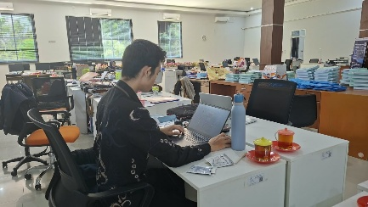  File lengkap:  https://drive.google.com/drive/folders/1HBzMXTEGDXtoOsl5g19x-OxMywhlZj6I?usp=sharing
 | 2. | 3.2. Penulisan kode program (coding frontend & backend) antarmuka dasbor menggunakan HTML, CSS, dan JavaScript.  Uraian Kegiatan:  Pada tahapan ini, saya mengkodekan seluruh modul backend Express.js (30 modul routing, 14 layanan bisnis, pipeline 18 middleware termasuk proteksi CSRF dan sesi SQLite persisten), layanan ETL Excel parser multi-format (xlsx, csv, json) dengan sanitasi otomatis, modul autentikasi RBAC dengan rotasi token Remember Me, serta mengimplementasikan antarmuka pengguna responsif berbasis template engine EJS (HTML, CSS, JavaScript) dengan pola Dual Navigation (Sidebar desktop & Bottom Navigation mobile) yang mematuhi standar tipografi mobile AGENTS.md dan aksesibilitas WCAG 2.1 AA.  Keterkaitan dengan BerAKHLAK:  Pada tahap ini, penulis mengimplementasikan nilai Berorientasi Pelayanan dengan menulis skrip frontend yang optimal untuk memastikan waktu pemuatan halaman dasbor yang cepat dan responsif bagi pengguna. Nilai Akuntabel diterapkan melalui penulisan kode yang bersih, terdokumentasi dengan baik, dan mudah dipelihara oleh tim TI ke depannya. Nilai Kompeten diwujudkan dengan menerapkan praktik pemrograman terbaik (best practices) dalam pengembangan antarmuka web yang profesional. Adapun nilai Loyal ditunjukkan melalui komitmen untuk menghasilkan kode berkualitas tinggi yang mendukung keberlangsungan operasional dasbor pemantauan dalam jangka Panjang | 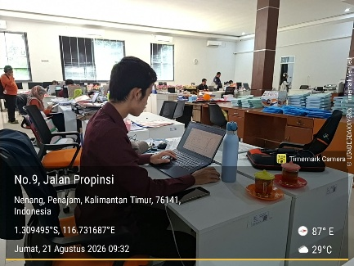  File lengkap:
 | 3. | 3.3. Pengintegrasian fitur AI ke dalam sistem.  Uraian Kegiatan:  Pada tahapan ini, saya mengintegrasikan modul kecerdasan buatan (AI) berbasis Large Language Model (Google Gemini API SDK) dengan menerapkan pipeline Retrieval-Augmented Generation (RAG). Integrasi mencakup modul deteksi intent NLP queryHints.js (2.000+ baris logika analisis kata kunci), sandbox SQL read-only context retrieval, dynamic system prompt builder, endpoint Server-Sent Events (SSE) /agent/chat/stream untuk streaming token secara real-time ke peramban, serta fallback multi-model (Gemini 2.5/3.5/3.6/3.7) dan integrasi WhatsApp Baileys Gateway.  Keterkaitan dengan BerAKHLAK:  Pada tahap ini, penulis mengimplementasikan nilai Berorientasi Pelayanan dengan memastikan respons jawaban dari AI asisten cerdas tampil secara interaktif dan membantu pengguna memahami data progres lapangan SE 2026. Nilai Kompeten diwujudkan melalui penerapan teknik integrasi AI yang tepat dan sesuai standar pengembangan perangkat lunak modern. Nilai Harmonis diterapkan dengan memastikan integrasi AI tidak mengganggu performa keseluruhan sistem dan tetap harmonis dengan fitur dasbor lainnya. Nilai Loyal ditunjukkan melalui komitmen untuk menghadirkan fitur AI yang benar-benar memberikan nilai tambah dan kemudahan bagi pengguna. Nilai Adaptif diimplementasikan dengan menyesuaikan model dan pendekatan AI berdasarkan respons dan kebutuhan nyata pengguna di lapangan. Adapun nilai Kolaboratif diwujudkan melalui koordinasi dengan rekan tim TI dalam proses integrasi dan pengujian awal modul AI. | 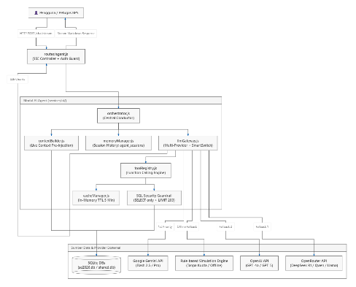  File lengkap:
 | 4. | 3.4. Pelaksanaan review kode program (code review) internal dan debugging mandiri secara berkala.  Uraian Kegiatan:  Pada tahapan ini, saya bersama Tim IT Seksi Pengolahan Data BPS Kabupaten Penajam Paser Utara melaksanakan sesi code review menyeluruh dan debugging mandiri secara berkala. Kegiatan mencakup resolusi 7 isu teknis kritis lingkungan hosting cPanel (penggantian library WA ke Baileys WebSocket, pemaksaan rute network IPv4, mitigasi session restart, dan auto checkpoint WAL), implementasi error monitoring real-time Sentry dan Winston structured logging, minifikasi otomatis aset statis CSS/JS menggunakan clean-css dan uglify-js (mengurangi ukuran aset ~52%), serta verifikasi kestabilan memori dan waktu tanggap sistem.  Keterkaitan dengan BerAKHLAK:  Pada tahap ini, penulis mengimplementasikan nilai Berorientasi Pelayanan dengan memastikan seluruh fungsi dasbor berjalan optimal demi kenyamanan dan kepuasan pengguna akhir. Nilai Akuntabel diwujudkan dengan melakukan pemeriksaan kode secara cermat dan bertanggung jawab demi memastikan kestabilan aplikasi. Nilai Kompeten diterapkan melalui penerapan metodologi code review yang sistematis untuk mengidentifikasi dan memperbaiki potensi bug secara proaktif. Nilai Harmonis diimplementasikan dengan bersikap terbuka terhadap temuan review dan memperbaiki kode secara kolaboratif. Nilai Loyal ditunjukkan melalui dedikasi dalam menjaga kualitas kode dan memastikan sistem berjalan andal tanpa gangguan teknis. Adapun nilai Adaptif diwujudkan dengan menyesuaikan kode program berdasarkan temuan review terbaru dan masukan dari pengujian berkala. | 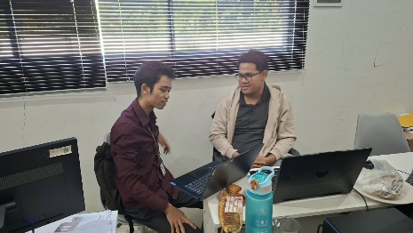  File lengkap:
Rekapitulasi Jumlah Nilai BerAKHLAK Kegiatan 3:
Keterangan: Ber = Berorientasi Pelayanan (4), A = Akuntabel (3), K = Kompeten (4), H = Harmonis (2), L = Loyal (4), A = Adaptif (3), K = Kolaboratif (1)
Jumlah Nilai yang Diaktualisasikan pada Kegiatan 3: 21 Nilai
Ber | A | K | H | L | A | K | TOTAL
4 | 3 | 4 | 2 | 4 | 3 | 1 | 22

Catatan dan Paraf Mentor | Terapkan fitur filter pada setiap halaman table, perbaiki bug peta (satu rt teridentifikasi 2 desa) |  | 
Catatan Coach

